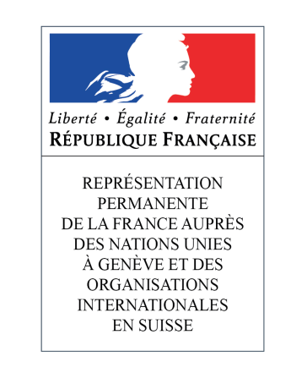

**44ème session du Groupe de travail de l’Examen périodique universel**

**(6-17 novembre 2023)**

**Ouzbékistan**

**Intervention du Représentant Permanent de la France**

Genève, le 8 novembre 2023

Merci, Monsieur le Président.

La France salue l’adoption en avril 2023 de la loi sur la protection des femmes et des enfants. La France formule les recommandations suivantes :

**1/ Poursuivre le travail de réformes contribuant au renforcement de l’Etat de droit et de la Justice ;**

**2/ Ratifier la Convention sur les disparitions forcées ;**

**3/ Ratifier la Convention d’Istanbul ;**

**4/ Dépénaliser les relations sexuelles consenties entre hommes, libérer et réhabiliter toutes les personnes condamnées au regard de l’article 120 du code pénal ;**

**5/ Assurer la mise en œuvre des lois de 1991 sur les associations civiles, de 1996 sur les partis politiques et de 1999 sur les organisations non gouvernementales à but non lucratif ;**

**6/ Assurer la conformité du projet de « code de l’information » avec les obligations internationales de l’Ouzbékistan en matière de droits de l’Homme, notamment en matière de liberté d’expression et de la liberté de la presse.**

Je vous remercie./.